SEJUR MADEIRA

Transport avion TAP Portugal | 8 zile | de la 529 Euro

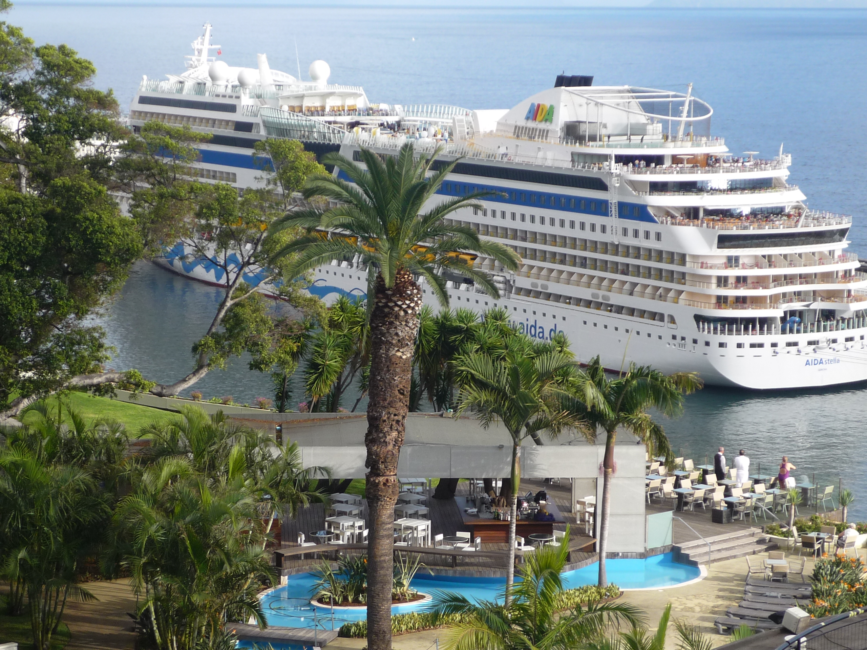

Cu temperaturi ce amintesc de caldura primavarateca pe tot parcursul anului, Madeira este refugiul ideal. Virginitatea rurala, pacea, linistea, caldura oamenilor, dar si preparatele culinare specifice locului, va vor face sa reveniti an de an pe taramul florilor. Peisajele fascinante, de unde nu lipsesc muntii inalti, sau vaile adanci acoperite cu vegetatie exotica si flori multicolore, farmecul satelor mici, ritmul cosmopolit al Capitalei, Funchal, sunt doar cateva dintre motivele pentru care insula trebuie explorata.

Ziua 1 BUCURESTI – LISABONA - MADEIRA
Prezentare la aeroportul Henri Coanda (Otopeni) la ora 05:00 pentru imbarcare pe zborul Companiei TAP PORTUGAL cu destinatia Madeira via Lisabona. Decolare la ora 07:00 cu zborul TP1325 si aterizare la Lisabona la ora locala 09:35. Decolare spre Funchal pe zborul TP1681 la 12:10. Sosire Funchal la ora 13:55. Intalnire cu ghidul local si transfer catre hotel. Timp liber la dispozitie. Cazare Hotel Raga 4* sau similar.

Ziua 2 MADEIRA
Mic dejun. Intalnire cu ghidul local si tur de oras de ½ zi. Funchal, capitala Madeirei, este situat intr-un golf atractiv, inconjurat de munti. Prima oprire va fi la Piata Locala, unde puteti vedea produse traditionale, inclusiv cateva din florile pentru care Madeira este faimoasa: orhidee, strelitia – ”pasarea paradisului’’, etc., cosuri umplute cu fructe tropicale si legume, suveniruri si o impresionanta piata de peste. Turul continua cu o vizita la Fabrica de Broderie, unde puteti admira frumusetea broderiilor Madeirene in diferite stadii de design si creatie. Urmeaza o plimbare de-a lungul stazii principale de shopping, cu vizita la Catedrala contruita in secolul XV, un impresionant exemplu de arhitectura portugheza. In incheierea turului, va invitam la crama „Oliveiras” pentru a degusta faimosul vin de Madeira. Dupa amiaza, timp liber la dispozitie. Cazare Hotel Raga 4* sau similar.

Ziua 3 TURUL DE VEST AL INSULEI: „VESTUL SALBATIC” – PORTO MONIZ & CAMARA DE LOBOS
Mic dejun. Timp liber sau optional Excursie de 1 zi la Porto Moniz cu ghid local si pranz inclus. La o scurta distanta de Funchal se afla satul pescaresc Camara de Lobos, un sat pitoresc pe care insusi Sir Winston Churchill l-a pictat vizitand Madeira. Continuam vizita cu Cabo Girao, un promontoriu imens deasupra oceanului Paúl da Serra, singurul platou al insulei, al doilea din lume ca inaltime (1400 m). Continuam excursia de-a lungul Coastei de sud catre Ribeira Brava si apoi catre Porto Moniz - un mic sat pescaresc faimos pentru piscinele in roci vulcanice, vom descoperi unul din cele mai frumoase puncte ale coastei de nord, un drum construit din roci langa mare de unde se pot admira cascade uimitoare. Servirea pranzului (meniu 3 feluri cu bauturi incluse). Dupa pranz, continuam drumul spre Paul da Serra (1500m) cunoscut ca “acoperisul Madeirei”. Intoarcere la Funchal. Cazare Hotel Raga 4* sau similar.

Ziua 4 MADEIRA – MONTE & GRADINILE TROPICALE
Mic dejun. Zi libera pentru relaxare sau Optional Excursie de ½ zi cu ghid local la Monte & Gradinile Tropicale. Telecabina va va purta intr-o excursie pitoreasca pana la Monte unde prima imagine pe care o veti vedea este cea cu turnurile gemene, fatade ale faimoasei Bisericii (sec. XVIII). In Monte vom vizita Gradinile Tropicale ale Palatului Monte (suprafata 70.000mp), un loc excelent pentru a descoperi colectia de arbori din intreaga lume. Nu trebuie sa ratati coborarea cu ‘’Topoganul’’ pana in Funchal (coborarea cu topoganul nu este inclusa in pret). Plimbarea este cu sanii din rachita experimentand astfel trecutul Madeirei, cand acesta era unicul mijloc de transport. Dupa amiaza, timp liber la dispozitie. Seara, optional „ Seara Traditionala Espetada cu program folcloric”. Sunteti invitati la un traditional restaurant madeiran, unde veti descoperi nu numai mancarea traditionala, ci si ospitalitatea calduroasa specifica locuitorilor. Atmosfera speciala va fi creata de cantaretii de Fado si grupul folcloric la care va puteti alatura. Cina cuprinde vin la sosire, fel principal “Espetada” (frigarui din carne de vita cu ierburi aromatice), salata mixta, paine fierbinte de tara, vin, salata de fructe proaspete, cafea, cognac sau lichior. O sa fie o seara pe care o sa v-o amintiti cu placere mereu! Cazare Hotel Raga 4* sau similar.

Ziua 5 MADEIRA
Mic dejun. Timp liber la dispozitie pentru a descoperi insula pe cont propriu, cumparaturi, plaja sau odihna. Cazare Hotel Raga 4* sau similar.

Ziua 6 TURUL DE EST AL INSULEI: „PICO DE ARIEIRO & SANTANA” CU PRANZ INCLUS
Mic dejun. Timp liber sau optional „ Gustul Madeirei” - Excursie de 1 zi la Pico de Arieiro si Santana cu ghid local si pranz inclus. Plecand din Funchal vom vizita pentru inceput Camacha – cel mai mare centru al industriei de rachita. La una dintre fabrici unde vom putea cumpara si vedea cum se fabrica produsele obisnuite din rachita: cosuri, tavi, scaune, dar si obiecte mai putin obisnuite. Excursia continua spre Pico de Arieiro, al doilea varf muntos ca inaltime din Madeira (1818m), unde veti fi facinati de privelisti impresionante si spre Ribeiro Frio unde vom vizita o pastravarie. Vizita continua cu partea de coasta Faial, dominata de magnificul afloriment de roci care se ridica impresionant din mare, numit “Penha de Aguia”. Ajungand la satul Santana vizitam casele traditionale cu acoperis de stuf dar si plantatiile de vita de vie de-a lungul drumului. Servirea pranzului (meniu 3 feluri cu bauturi incluse). Dupa pranz, ne intoarcem spre Funchal prin Portela Pass unde vom face un popas pentru a admira golfurile Penha D’Aguia si Porto da Cruz. Ultimul popas il facem in Machico, orasul in care Zarco, cel care a descoperit Madeira, a pus piciorul prima data. Cazare Hotel Raga 4* sau similar.

Ziua 7 MADEIRA
Mic dejun. Timp liber la dispozitie pentru a descoperi insula pe cont propriu, cumparaturi, plaja sau odihna. Cazare Hotel Raga 4* sau similar.

Ziua 8 MADEIRA - LISABONA - BUCURESTI
Mic dejun. Eliberarea camerelor. Timp liber la dispozitie pentru ultimele cumparaturi sau plaja. Transfer la aeroportul din Funchal pentru imbarcare pe zborul Companiei TAP TP1688 cu destinatia Lisabona. Decolare la ora 21:45 si aterizare in Lisabona la ora 23:20. La ora 00:15 (a doua zi) imbarcare pe zborul TP1324 cu destinatia Bucuresti. Aterizare la Bucuresti la ora 06:15. Sfarsitul pachetului de servicii.

Hotelul dumneavoastra

Hotel Raga 4* www.hotelraga.com

Hotelul este localizat in centrul prestigioasei zone Lido, la o distanta de mers pe jos de centrul orasului. Situat pe un deal, hotelul ofera o vedere panoramica incomparabila asupra oceanului, precum si a bogatei faune pentru care Insula Madeira este renumita. In apropierea hotelului puteti gasi o multitudine de baruri, cafenele si restaurante, atat cu specific local, cat si cu preparate si bauturi internationale. Camere Hotelului Raga
sunt comfortabile, decorate in stil modern si dotate cu televizor cu ecran plat, TV satelit, aer conditionat, telefon, mini bar, seif, baie cu dus si uscator de par. Hotelul ofera conexiune WI-FI gratuita

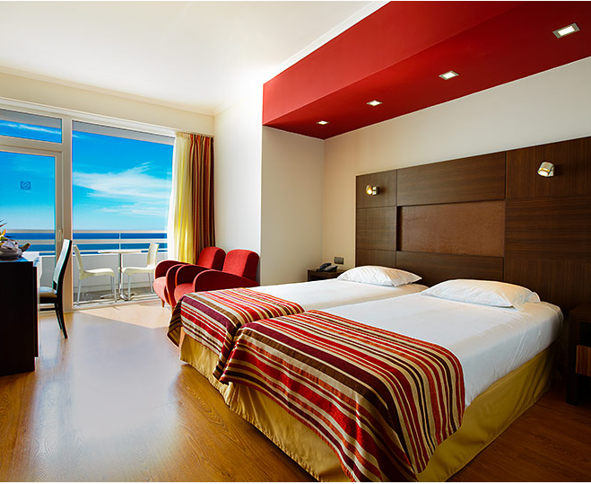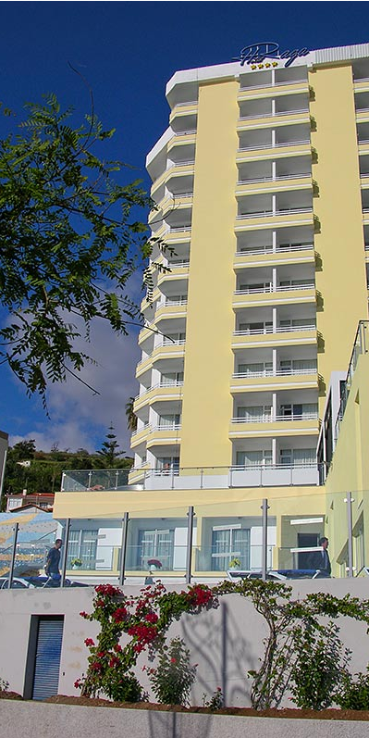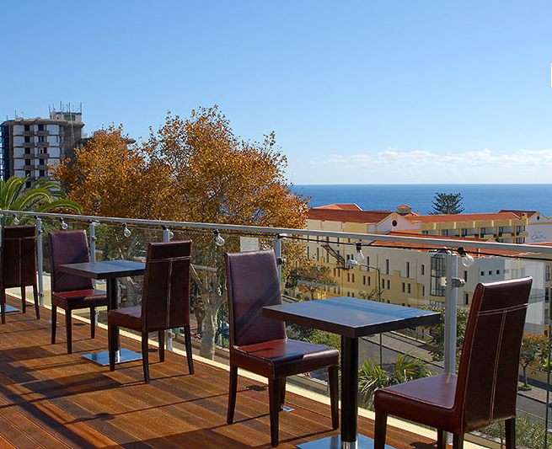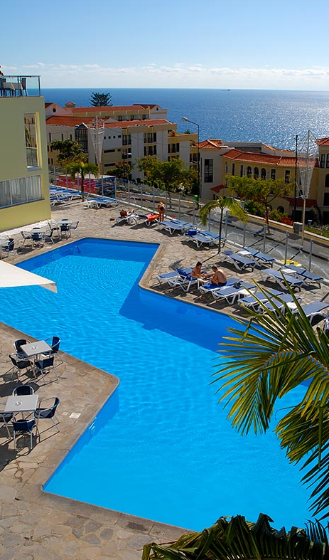

Plecari: 26 Iulie, 09 August, 23 August, 06 Septembrie si 04 Octombrie

Tarife calculate pentru un grup de 20 platitori
- 529 Euro adult loc in camera dubla
- 479 Euro al treilea adult in camera dubla
- 399 Euro copil 2-11.99 ani, in camera cu 2 adulti
- 699 Euro adult loc in camera single

Supliment demipensiune, fara bauturi (se rezerva din tara la inscriere):
- 135 euro/adult/perioada, 70 euro/copil 0-11,99 ani/perioada

Servicii incluse:
• Bilet de avion Bucuresti – Funchal – Bucuresti, via Lisabona, Compania TAP PORTUGAL
• 7 nopti cazare cu mic dejun hotel Raga 4* sau similar Funchal
• Tur de oras Funchal cu ghid local vorbitor de Limba Romana
• Intrare si degustare de vin la crama in Funchal
• Transferuri Aeroport Funchal – Hotel – Aeroport Funchal
• Asistenta turistica locala in Limba Romana

Servicii neincluse:
- taxele de aeroport & combustibil: aprox. 250 Euro/pers (pot suferi modificari pana la emiterea biletelor de avion cu 7-9 zile inainte de plecare, in functie de evolutia pretului petrolului sau in urma majorarii de catre autoritatile aeroportuare)
- asigurarea medicala, asigurarea storno (se emite in aceeasi zi cu contractul), intrarile la obiectivele turistice, excursiile optionale
- intrarile la obiectivele turistice din program

Nota:
- Camerele triple sunt duble cu pat suplimentar (ex. pat pliant, fotoliu-pat, etc.)
- Excursiile optionale se rezerva si se achita la reprezentantul local

Excursiile optionale: (tarife calculate pentru minim 15 platitori)
- Turul de Vest al Insulei: Porto Moniz & Camara de Lobos: 55 Eur/adult, 30 Euro/copil 2-11,99 ani, Include: transport autocar, pranz cu bauturi incluse, asistent local vorbitor de limba Romana
- Monte & Gradinile Tropicale: 50 Eur/adult, 25 Euro/copil 2-11,99 ani, Include: transport autocar, bilet telecabina, intrare la Gradinile Tropicale , asistent local vorbitor de limba Romana
- Turul de Est al Insulei: Pico de Arieiro & Santana: 55 Eur/adult, 30 Euro/copil 2-11,99 ani, Include: transport autocar, ghid local, pranz cu bauturi incluse, asistent local vorbitor de limba Romana
- Seara Traditionala Espetada: 40 Eur/ adult, 20 Euro/copil 2-11,99 ani, Include: transfer cu autocarul, cina cu bauturi incluse, program folcloric , asistent local vorbitor de limba Romana

!!! pentru un numar mai mic de participanti la excursiile optionale, tarifele se recalculeaza

Transferuri GRATUITE la aeroportul Otopeni din urmatoarele orase:
- Constanta, Medgidia, Cernavoda, Fetesti, Slobozia
- Iasi, Targu Frumos, Roman, Bacau, Onesti, Adjud, Focsani, Buzau, Urziceni
- Brasov, Predeal, Sinaia, Campina, Ploiesti
- Sibiu, Rm. Valcea, Pitesti

INFORMATII UTILE REFERITOARE LA TRANSFERUL GRATUIT DIN PROVINCIE

- Transferul gratuit se rezerva odata cu pachetul turistic!
- Ulterior aceasta nu mai poate fi confirmat decat in limita locurilor disponibile si cu minim 21 de zile inainte de plecare.

- TRANSFERUL DIN PROVINCIE la punctele de imbarcare sau la aeroport este oferit cu titlu GRATUIT. Prin urmare acesta nu poate face subiectul unor eventuale despagubiri. Daca pasagerul renunta la transfer, nu se pot face restituri intrucat acesta este GRATUIT. De asemenea, daca pasagerul renunta la transferul de DUS, transferul de retur se anuleaza automat. Acesta va putea fi asigurat doara daca vor mai fi locuri disponibile la acel moment in mijlocul de transport.
- Prezentarea la transfer se face cu minim 15 minute inainte de ora de plecare comunicata.
- Pasagerii care beneficiaza de TRANSFER GRATUIT au obligatia de a comunica agentiei revanzatoare sau tour operatorului un numar de telefon mobil la care sa poata fi contactati de soferi in cazul unor modificari neprevazute care pot aparea in ziua transferului. Touroperatorul nu-si asuma raspunderea pentru eventuale neprezentari la transfer ale pasagerilor care au drept consecinta pierderea avionului. In acest caz, costurile suplimentare generate de un nou bilet de avion sau modificarea celui existent vor fi suportate de pasager.
- Transferurile gratuite sunt asigurate de Tour Operator cu mijloace auto din flota proprie ( autoturisme pentru 1-4 pasageri, microbuze de 6, 8 respectiv 15 locuri, midiautocar de 26 de locuri) si/sau cu mijloace auto ale companiilor de transport partenere pe rute regulate de transport pasageri. In situatia in care Touroperatorul recurge la companiile de transport care efectueaza transport regulat de persoane pe rutele de transfer, contravaloarea biletului de transport este asigurata integral de catre Touroperator iar pasagerii vor fi anuntati in mod corespunzator.
- Daca Touroperatorul are de asigurat in aceeasi zi transferuri gratuite pe aceeasi ruta si din aceleasi orase pentru 2 sau mai multe excursii cu plecare sau sosire in aceeasi zi, se va organiza un singur transfer cumulat pentru toti pasagerii din excursiile respective. In acest caz, pot aparea timpi de asteptare de 1 pana la 3 ore. In acest caz, pasagerii vor fi anuntati si trebuie sa confirme daca doresc sa beneficieze de transferul cumulat sau nu.
- Touroperatorul nu isi asuma raspunderea in situatia putin probabila a aparitiei unor evenimente neprevazute (blocarea traficului rutier, inzapezirea drumurilor, inundatii, accidente rutiere, etc) care pot duce la intarzierea transferului si pierderea zborului.
- Turistii au obligatia de a mentine curatenia in mijlocul de transport pe tot parcursul transferului. In mijlocul de transport nu este permis fumatul, consumul de bauturi alcoolice si produse alimentare.
- Transferurile din provincie se asigura in conformitate cu reglementarile legale in vigoare cu privire la transportul de persoane si cu respectarea timpilor de condus ai soferilor. Din acest considerent, soferii vor face pauzele de odihna impuse de lege in vederea asigurarii unui transport in conditii de siguranta
DOCUMENTE DE CALATORIE
- Va rugam sa va asigurati ca documentele de calatorie, cartea de identitate sau pasaportul, nu prezinta urme de deterioare a elementelor de siguranta.
- Cetatenii romani pot calatori in statele membre ale Uniunii Europene, Spatiului Schengen si Spatiului Economic European cu cartea de identitate sau pasaportul in curs de valabilitate. Pentru a verifica lista statelor care permit intrarea pe baza cartii de identitate, lista statelor membre U.E., Schengen si Spatiul Economic Eurpoean, va rugam sa consultati site-ul Politiei de Frontiera www.politiadefrontiera.ro sau al Ministerului de Externe www.mae.ro/travel-conditions.
- Accesul cu cartea de identitate mai este permis in urmatoarele state: Macedonia (90 zile), Muntenegru(30 zile), Serbia (90
zile), Norvegia (daca cartea de identitate romaneasca valabila este emisa dupa anul 2009, in care este specificata cetatenia romana. Cartile de identitate romanesti emise inainte de anul 2009 nu sunt recunoscute ca documente de calatorie in Norvegia)
- Pentru toate celelalte state din afara Uniunii Europene si pentru acele state pentru care cetatenii romani nu au nevoie de viza de intrare, accesul se face pe baza pasaportului valabil cel putin 6 luni de la data terminarii calatoriei. Pentru a consulta lista statelor pentru care nu este necesara viza de intrare accesati site-ul Politiei de Frontiera www.politiadefrontiera.ro sau al Ministerului de Externe www.mae.ro/travel-conditions.
- Pentru tarile in care cetatenii romani au nevoie de viza de intrare, este necesar pasaportul valabil cel putin 6 luni de la data terminarii calatoriei. Anumite state nu permit accesul ca pasaport temporar sau nu aplica vize pe pasaport temporare, de aceea va rugam sa consultati serviciul consular al tarii in care intentionati sa faceti deplasarea sau solicitati acest lucru agentului dvs. de turism.
- In cazul persoanelor casatorite recent, nu se accepta Cartea de Identitate anulata (perforata) de autoritati in vederea emiterii unei noi carti de identitate.
- Copiii care nu au carte de identitate, vor trebui inscrisi pe pasaportul unuia dintre parinti. In acest caz, parintii care au copiii trecuti in pasaportul lor, vor calatori obligatoriu cu Pasaportul.
- Agentia organizatoare (Tour Operatorul) nu are nici o raspundere in situatia in care autoritatile de frontiera nu permit accesul turistului pe teritoriul statului respectiv. De asemenea, nu are nici o responsabilitate daca turistului nu i se permite parasirea teritoriului unei tari de catre autoritatile de frontiera din statul respectiv. In aceste cazuri, turistului nu i se mai restituie contravalorea excursiei.
CAZARE SI PROGRAMUL EXCURSIEI
FOARTE IMPORTANT !!!! DOCUMENTE NECESARE PENTRU MINORI
• Pentru minorii care calatoresc insotiti de un singur parinte, este necesar acordul celuilalt parinte exprimat printr-o declaratie autentificata la notariat. Daca celalalt parinte a decedat, este necesara o copie dupa actul de deces.
Pentru minorii care au un singur parinte declarat in certificatul de nastere, este necesara o copie a acestui certificat.
• Pentru minorii care calatoresc insotiti de un singur parinte si acesta este divortat, este necesara hotararea judecatoreasca definitiva prin care i-a(u) fost incredintat(ti) minorul(ii) si copie dupa actul de divort. Daca hotararea judecatoreasca nu este definitiva, este necesar acordul celuilalt parinte exprimat printr-o declaratie autentificata la notariat.
• Pentru minorii care calatoresc fara parinti si au fost incredintati unei terte persoane, este necesar acordul ambilor parinti exprimat printr-o declaratie autentificata la notariat precum si cazier juridic pentru persoana care ii insoteste.
ATENTIE!
Daca nu va incadrati in niciuna dintre prevederile de mai sus, va rugam sa consultati site-ul politiei de frontiera: www.politiadefrontiera.ro si sa va
asigurati ca intruniti conditiile prevazute de articolul 2 alin. 2 din Legea nr. 248/2005 cu modificarile ulterioare, apeland politia de frontiera la
nr. de telefon 021.9590.

- Clasificarea hotelurilor din program este in conformitate cu standardele existente in tara respectiva si poate sa nu coincida cu normele de clasificare din Romania.
- Hotelurile nominalizate in program pot suferi modificari pana la data plecarii, in functie de conditiile specifice care pot aparea intre momentul publicarii programului si data plecarii. Daca aceste schimbari sunt impuse de furnizorul local, intotdeauna se vor oferi hoteluri similare ca locatie/confort.
- Majoritatea hotelurilor nu detin camere triple. In unele hoteluri se pot confirma la cerere camere duble cu pat suplimentar, in functie de disponibilitate. Patul suplimentar pote fi un pat pliant, un fotoliu pat, o canapea extensibila, etc.
- Distributia camerelor la hoteluri se face de catre receptiile acestora; problemele legate de amplasarea sau aspectul camerei se rezolva de catre turist direct la receptie, asistat de reprezentantul agentiei. Pentru anumite facilitati din hotel sau din camera, hotelierul poate solicita taxe suplimentare (minibar/frigider, seif, etc.); in momentul sosirii la hotel solicitati receptionerului sa va informeze cu exactitate asupra lor.
- Situatia de partaj in camera dubla este atunci cand o persoana doreste sa participe la o excursie singura, dar nu in camera single, ci cu alta persoana, necunoscuta, de acelasi sex, intr-o camera dubla pentru doua persoane. In aceasta situatie persoana in cauza solicita Tour Operatorului o rezervare partaj in camera dubla, sub rezerva ca Tour Operatorul va gasi, in timp util, a doua persoana dispusa sa participe la excursie partaj in camera dubla. Daca nu se va gasi a doua persoana, prima persoana se poate retrage, sau va achita suplimentul de camera single pentru a putea participa la excursie. Tour Operatorul nu este raspunzator de achitarea suplimentului de camera single.
- Insotitorul de grup poate efectua modificari programului (schimbari de ore, modificarea ordinii desfasurarii acestuia), fara a afecta insa structura serviciilor efectuandu-l astfel in totalitate.

INFORMATII UTILE REFERITOARE LA ZBORUL CU AVIONUL:
- Compania/companiile aeriene care opereaza zborurile din pachetul de servicii pot aduce diferite modificari zborurilor contractate, in functie de conditiile obiective din perioada de operare, pana la momentul plecarii pentru zborul/zborurile de dus sau dupa momentul plecarii pentru zborul/zborurile de intors. Agentia organizatoare va informa pasagerii directi respectiv agentiile revanzatoare asupra eventualelor modificari survenite independent de vointa sa si nu va fi raspunzatoare de eventualele inconveniente aparute.
- Alocarea locurilor in avion se face de catre ghiseul de check-in din aeroport in functie de ordinea sosirii pasagerilor. Pentru destinatiile europene, de regula, limita de bagaje de cala este de 20 kilograme si 06 kilograme pentru bagajul de mana, dimensiuni: 55cm x 40cm x 20cm. Depasirile de limita de KG se achita separat pe aeroport. Mai multe informatii gasiti pe site-ul companiei aeriene sau in agentia de turism.
- Femeile care sunt insarcinate in peste 6 luni, au nevoie de un certificat medical cu acordul medicului de a calatori cu avionul. Compania de zbor si echipajul de bord isi rezerva insa dreptul de a decide daca permit sau nu imbarcarea persoanelor cu sarcina avansata (ultimele 2-3 luni).
- Pasagerii care sufera de boli contagioase nu pot calatori cu avionul. Personalul aeroportuar si de bord isi rezerva dreptul de nu permite imbarcarea respectiv de a dispune debarcarea persoanelor in cauza.
- Dupa aterizarea pe aeroportul de destinatie, pasagerii se vor prezenta mai intai la ghiseul Control pasapoarte, dupa care isi vor recupera bagajele din locul special amenajat. Daca atunci cand ajungeti la destinatie observati ca aveti probleme in gasirea bagajului depus la biroul de check-in la imbarcare, va rugam nu parasiti aeroportul, ci depuneti o sesizare la biroul de reclamatii existent la terminal.

